“加密总统”队伍正在壮大 新的全球共识要来了吗？

作者：火火，白话区块链

2024年是超级大选年，全球数十个国家和地区举行关键选举，涉及人口总数超过40亿，其中美国大选无疑是最大的关注焦点。然而与以往不同的是，在参与2024年美国大选的所有超级政治行动委员会中，加密货币这个话题的热度排名第三。

犹记得，四年前，总统候选人在竞选活动中讨论比特币的议题还很罕见。三年前，萨尔瓦多第一个把比特币作为法定货币的时候大家还多处于围观状态，然而，在去年的初选中，情况开始发生变化，加密在政治上处于边缘地位的时代似乎已经一去不复返了。

一方面前总统特朗普和现任总统拜登的对决，在为赢取加密选民的支持做各种努力；另一方面，很多加密公司计划向2024年美国总统大选注入大量现金，而且已经有迹象表明，这些资金正在助力加密行业在华盛顿赢得更多的支持。

另外，在2023年统计参加 2024 年美国总统大选的 12 位初选候选人中，就有5位总统候选人明确公开表示支持比特币和加密行业，而2023年12月底阿根廷总统哈维尔·米莱当选，据悉，米莱的政策主张包括实行美元化、终止货币管制、央行关闭、大幅削减国家支出，并积极支持比特币……

阿根廷总统哈维尔·米莱

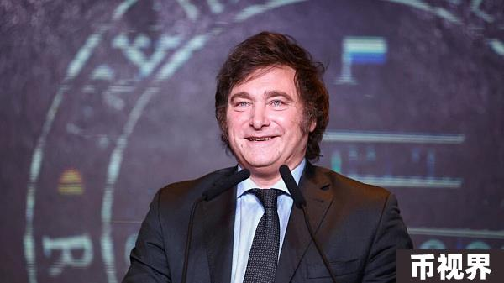

那么全球都有哪些总统、哪些地区明确表示支持比特币？

## 01萨尔瓦多：纳伊布·布克尔

萨尔瓦多2021年成为世界上首个正式承认比特币为法定货币的国家。2021年，萨尔瓦多将比特币定为法定货币，并同时推出了政府设计的数字钱包应用Chivo Wallet，用户可以通过该应用使用美元或比特币进行支付。当时，比特币的交易价格约为3.6万美元。

促成这一决定的是萨尔瓦多总统纳伊布·布克尔。一方面，萨尔瓦多是一个农业驱动型经济体，过度依赖海外汇款作为国内生产总值的重要组成部分；另一方面，布克尔上位后迫切希望把萨尔瓦多带向富裕之路，再加上他的政党在84个席位中拥有64个席位，有绝对的决策权。

在2022年11月比特币价格跌至约1.6万美元的低位时，布克尔宣布萨尔瓦多将开始每日购买一枚比特币。

2024年3月份，据外媒报道，布克尔表示，本国的比特币持有量可能超出公众估计的数量，且在推特发帖称，萨尔瓦多正在通过其护照计划赚取与比特币相关的收入，将比特币兑换成美元用于当地企业、采矿和政府服务，称特币投资组合市值近2.05亿美元，已从比特币投资战略中获利8300万美元。

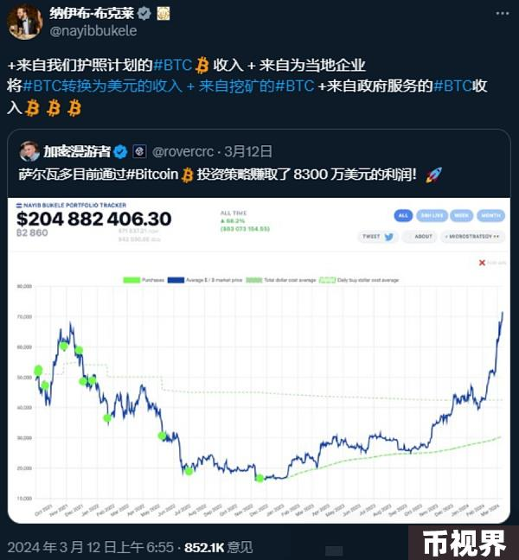

随后也就是3月14日，布克尔再次发帖表示本国准备将“一大部分”比特币资产存入“冷钱包”等相关离线设备中。

不过在2023年12月《科学》杂志发表的一项研究表明，萨尔瓦多采用比特币为法定货币以来，比特币在并未得到广泛应用，并且“数字支付（的应用情景）稀少且集中”。

## 02美国总统（前总统、候选人）

2024 年末，美国将进行下一任总统选举，尽管民意调查要到 2024 年 11 月 5 日才会开始，但数十名美国政界人士已经表示有意与现任民主党总统乔·拜登争夺。

在参加 2024 年美国总统大选的 12 位候选人中，5位明确公开表示支持比特币和加密资产的总统候选人中包括共和党的的4位候选人：唐纳德·特朗普、罗恩·德桑蒂斯、弗朗西斯·苏亚雷斯、维韦克·拉马斯瓦米，以及民主党的小罗伯特·肯尼迪。根据当时 FiveThirtyEight 的数据，在已宣布参选的共和党人中，唐纳德·特朗普的支持率最高，为 54%；罗恩·德桑蒂斯排名第二，为 17 %。果不其然，特朗普和拜登，打响“加密大选”之战。

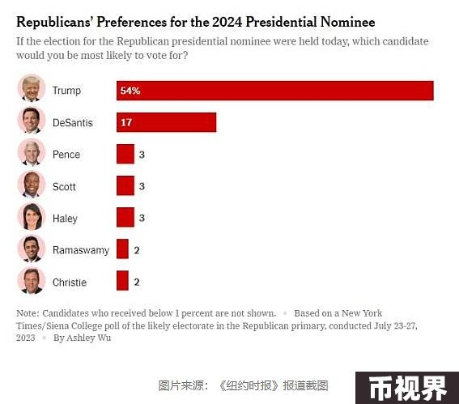

众所周知，现任拜登政府（民主党）似乎一直在采取反加密的立场，因此一旦有支持加密的候选人当选，这可能会对下一次加密牛市产生巨大影响。从当前党派对于加密的态度看，以拜登为首的多数民主党对于加密态度偏向审慎，尤其是在FTX崩溃后，民主党更是坚定了严厉监管方向。而以特朗普为首的大多数共和党，或许是为了表明政见的不同吸引选票，罕见的展示出了对加密的包容态度。

而随着特朗普一路喊话“加密友好”，拥护科技创新，还在5月更开放了加密捐赠网站，拜登等民主党也坐不住了，开始松动，同步宣布招募Meme经理。

也许在整个美国选举中，加密仅占据非常小的一部分，但这并不意味着加密选民不重要，可能就是某一个小政策会更多的影响到选民的支持率。

### 1）唐纳德·特朗普（Donald John Trump）

虽然特朗普在之前的任职总统期间（2017年1月—2021年1月），一直公开表达对加密的否定态度，认为加密资产是「稀薄的空气」，不过近两年来他在行动上却很「诚实」，成为了目前最会玩加密货币的总统候选人之一。他在2022年12月16日推出的 NFT 项目——特朗普数字藏品卡，全部卖光后获得了总计 487 万美元的收益。而在疑似他本人的加密钱包中，据华盛顿非营利组织公民责任与道德组织 (CREW)2013年8月14日披露，还持有高达近 280 万美元的加密资产（ETH）。

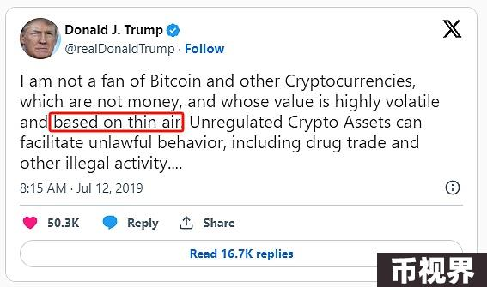

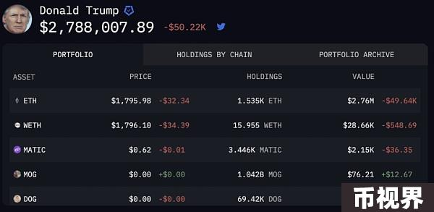

目前在民调中特朗普以相当大的优势领跑其他共和党人，不过，随着越来越多的共和党人宣布参选、特朗普涉嫌案件，最终谁将代表共和党角逐2024年美国总统选举还充满了未知。

### 2）罗恩·德桑蒂斯（Ron DeSantis）

2023 年 7 月 31 日，在新罕布什尔州的一次竞选活动中，美国总统候选人、佛罗里达州州长罗恩·德桑蒂斯针对拜登政府自 2023 年以来不断打压加密资产和加密机构的现状说到：

“在我当选总统后，将结束拜登对比特币和加密的战争。”

“我们将允许美国人投资比特币和加密资产，没有人强迫你，但是如果你想买（加密资产），你就可以买。”

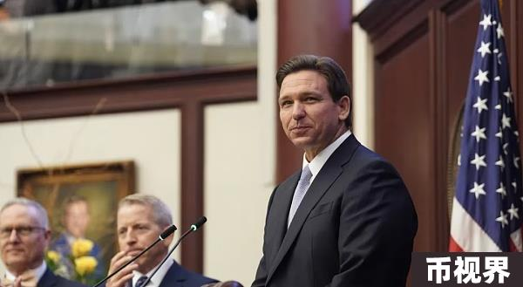

德桑蒂斯还坚决反对 CBDC （央行数字货币 ）。他认为，和加密货币不同，央行数字货币将个人消费者的权力大规模转移到了中央，让联邦政府有能力控制钱的去向。

德桑蒂斯还说，“如果我是总统，从第一天起，我们就会废除央行数字货币。”。

### 3）罗伯特·肯尼迪（Robert F. Kennedy Jr.）

另外一位投资加密资产的，是竞争 2024 年美国总统的民主党候选人罗伯特·肯尼迪。他是著名政治家族——肯尼迪家族中的一名，是美国前总统约翰·肯尼迪的侄子。

2023年7月24日，小肯尼迪参加了在迈阿密举行的比特币会议，并宣布他的竞选活动将是“历史上第一个通过闪电网络接受比特币捐赠的总统竞选活动” 。

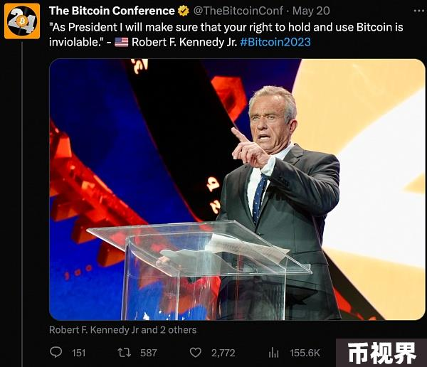

罗伯特·肯尼迪 2023 年在迈阿密比特币大会上演讲

7 月 27 日，他曾在推特上证实确实持有比特币，且已经为自己 7 个小孩每人购买 2 枚比特币。他强调，比特币是抗通胀的货币，这给了散户投资者的自由，而不是持有受系统支配的法定货币。他希望免除比特币的资本利得税。

和德桑蒂斯一样，小肯尼迪较为坚定的看好比特币与加密的未来，并和大众承诺如果当选总统，将逐步用比特币支撑美元。他解释这是一个是循序渐进的过程，计划将从极小规模开始，也许只有 1% 的国债将以硬货币、黄金、银、铂或比特币支持。

### 4）更多

另外两位总统候选人：维韦克·拉马斯瓦米（Vivek Ramaswamy）和弗朗西斯·苏亚雷斯（Francis Suarez），目前从民调来看成为 2024 年美国总统的可能性较低，不过并非没有可能，且他们也都是比特币的支持者。

但与德桑蒂斯不一样的是，维韦克·拉马斯瓦米表示自己是比特币的粉丝，但不会将比特币作为一种大宗商品来帮助稳定美元：“我认为，出于多种原因，比特币还不符合大宗商品篮子的标准。比特币可能会在某个时间点成为大宗商品篮子的一部分，但出于一些技术上的原因，我今天不会把它包括在内。”

而总统候选人、迈阿密市长苏亚雷斯则将接受用比特币来进行总统竞选捐款。在担任市长期间，苏亚雷斯因倡导加密货币而闻名。他发誓要让迈阿密成为比特币中心，他身体力行，作为市长，他接受了比特币工资。苏亚雷斯还深度参与了加密行业的发展，并认为美国需要一位了解加密资产和人工智能技术的总统。

## 03阿根廷总统：哈维尔·米莱（Javier Milei ）

哈维尔·米莱是阿根廷经济学家，之前也是阿根廷国家众议院议员和自由主义运动的领导人，在竞选 2023 年 11 月总统选举中成功当选。

美国著名记者塔克·卡尔森（Tucker Carlson）对曾对米莱进行采访，该采访在推特上浏览量超过 4.21 亿次。这份采访的的关键内容之一是阿根廷经济的美元化。在该该提案中，米莱一直强调取消阿根廷中央银行的重要性，并谈到比特币可以为这一过程提供机会。在他的设想下，关闭本国中央银行后，比特币作为阿根廷通货膨胀的补救措施，将成为主力。在总统竞选前，米莱曾穿梭在多个脱口秀节目中，常常宣扬比特币和加密资产的好处，认为“比特币可以淘汰央行”。

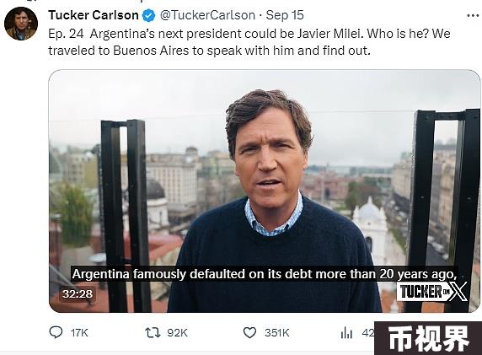

2023年11月20或是因米莱的当选，本在 30000 美元徘徊的比特币上涨突破 37000 美元，24 小时涨幅 2.3%。

在他当选以后，尤其是最近几周，与之前一些报道相反，米莱政府并没有在阿根廷推动比特币标准。很多消息在澄清说哈维尔·米莱并没有相关实际支持加密的政策，并表示虽然米莱对比特币持积极态度并批评央行，但他的主要经济建议是阿根廷经济的美元化，而不是采用比特币作为法定货币。米莱关于比特币的说法是“将货币归还给其最初创造者，即私营部门”的评论被断章取义，暗示采取更广泛的政策措施来采用比特币，但这并不是他提出的。

这是否是美国大选与加密发展的前车之鉴呢？

## 04墨西哥总统候选人：英迪拉·肯皮斯（Indira Kempis）

肯皮斯目前是公民运动党的联邦国会第 65 届立法机构的共和国参议员。2023年8月下旬，由于该党的未来存在内部争议，她宣布打算成为墨西哥第一位女性总统候选人。

肯皮斯在比特币和加密资产倡导者中广为人知，因为她一直直言不讳地表示，比特币的早期采用可能对墨西哥带来机遇。自 2018 年上任以来，这位参议员在过去几年一直鼓励加密经济。据《比特币杂志》报道，她还曾推动墨西哥制定类似萨尔瓦多的比特币法规。

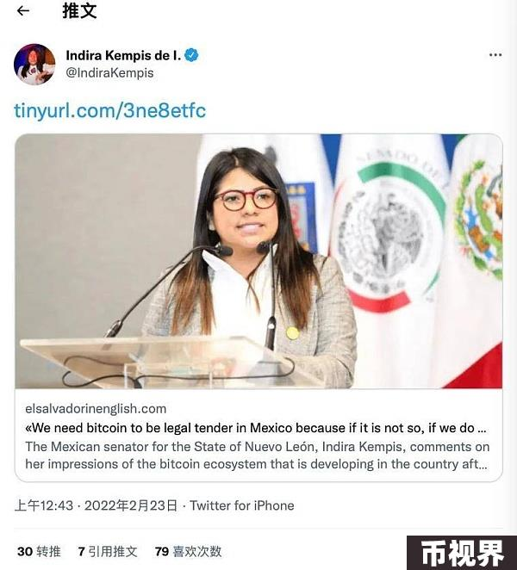

肯皮斯于 2022 年提出了创建 CBDC 的法案，当时她在该法案中虽然没有提及加密，但建议墨西哥央行为数字比索的唯一发行人使她成为头条新闻。

然而，在加密货币社区对引入 CBDC 提出批评后，肯皮斯补充了该法案，将比特币纳入其中， 期望把第一种加密资产比特币为墨西哥的法定货币。

墨西哥央行尚未提供对 CBDC 法案的分析，立法者的反应不一。例如，有参议员表示强烈反对，认为虽然在萨尔瓦多比特币合法化，但墨西哥“不会接受”比特币作为法定货币。

她还积极参加了一些加密相关活动，例如在2023年8月份她出生的新莱昂省，她参与推进了“我的第一个比特币”课程的相关认证。

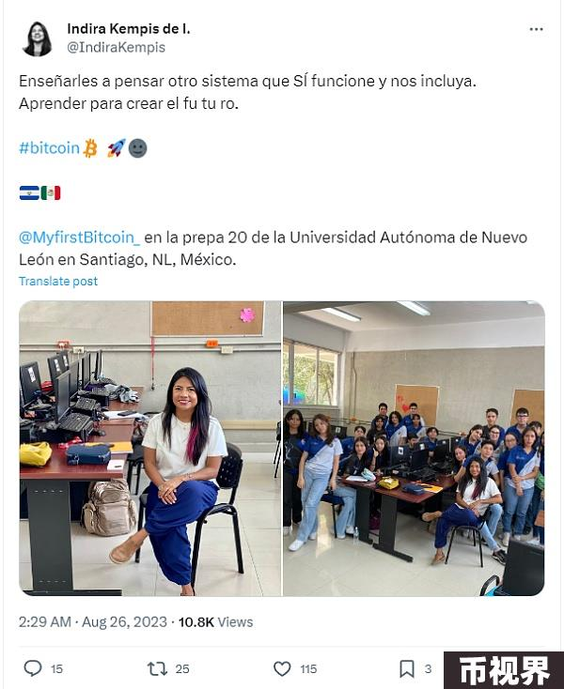

然而墨西哥总统大选已于2024年6月2日开始，6月3日，墨西哥执政党国家复兴运动党所在竞选联盟总统候选人克劳迪娅·辛鲍姆（Claudia Sheinbaum）在首都墨西哥城宣布赢得总统选举胜利，成为墨西哥史上首位女总统，并将于10月1日开始执政，不过她的加密立场并无太多透露。

虽然这一结果首先对墨西哥推进性别平等具有重要意义，但墨西哥现任政府未来很可能延续加密监管方面的政策和战略，可以保持关注。

## 05英国现任首相：里希·苏纳克（Rishi Sunak）

英国执政党保守党新党首里希·苏纳克于2022年10月25日正式就任英国首相。

苏纳克在担任财政大臣期间，曾积极推动经济政策和金融立法。虽然没有明确的加密事件与他直接相关，但他的政策和决策对英国经济和金融领域产生了影响。

在 2021 年 4 月担任财政大臣期间，苏纳克提议英国财政部和英国央行探索创建央行数字货币（CBDC）。

2022 年 4 月，苏纳克，呼吁承认稳定币是一种有效的支付方式。

苏纳克当选前几个月中一次接受记者提问时表示，相比 Crypto Punks，他更喜欢 BAYC。相比选择一两种加密货币，他更偏好于多种加密货币的投资组合。可以他对加密的关注度极高且时间久远。

苏纳克上任后就开始力推英镑稳定币，并表示“我的理想是让英国成为全球加密资产技术的中心”，随后将稳定币纳入监管范围、使加密货币成为公认支付方式之一。

而且在2023年 4 月，他还提议将英国打造成加密友好的技术中心，并计划推出英国官方 NFT。

不过英国大选将于 2024 年 7 月 4 日举行，这一天可能会导致执政的保守党失去权力。根据投票意向调查，工党目前有望赢得即将到来的选举，而工党尚未明确其对加密行业的立场，目前对加密立法保持沉默，但他们已表达了希望英国成为Token化中心的愿望，并表示支持英格兰银行的数字英镑计划。

## 06中非共和国总统：福斯坦·阿尔尚热·图瓦德拉（Faustin-Archange Touadéra）

中非共和国总统是比特币忠实的“信仰者”，一直支持并致力于比特币的推广和应用。2022年 4 月份宣布采用比特币为法定货币，税收缴款接受加密支付，此外，还建立法律框架以规范加密货币的使用，这使得中非共和国成为了继萨尔瓦多之后第二个正式采用比特币作为法定货币的国家，同样也是非洲第一个采用比特币作为支付货币的国家。

同年4月，他推动中非共和国国民议会通过了一项法案，宣布采用比特币作为法定货币，以帮助该国的经济复苏和建设。

同年5月发布“加密中心”计划 Project Sango，以吸引全球加密爱好者，计划建立一个加密岛和一个数字钱包。同时表示中非立法机构已通过《Token化法案》，批准将土地和自然资源的Token化。不过随着加密熊市的深入，该计划发展并不顺利。

但中非总统表示，“如果所有人都不看好比特币，那么我们就发行自己国家的加密货币”。

同年7月，中非启动了国家加密货币Sango Coin的公售，将中非定位为”加密经济国家”。Sango Coin部署在比特币侧链上，与比特币主链互动，允许用户在Sango Coin和比特币之间进行交易。初始公售价格为0.1美元，总供应量为210亿枚，Token销售分为12个周期，价格逐步上涨至最终的0.45美元。中非还提供了各种赋能，如购买和质押Sango Coin以换取公民身份、获得电子居留权或通过质押Sango Coin获得土地财产。

只是，Sango Coin公售两个月后，中非共和国宪法法院裁定使用Token购买土地和公民身份为违宪行为。此外，该国国家议会在今年3月宣布将比特币从法币改为基准加密货币。

可以说，虽然历经坎坷，但中非还在这条路上探索着。

## 07日本首相：岸田文雄

日本政府对加密持相对开放的态度，被认为是全球加密资产的领先市场之一，并且采取了一系列法规和措施来监管和促进加密货币的发展。

2017年4月日本正式将加密资产视为合法支付手段，并颁布了《支付服务法》来监管加密CEX/DEX和服务提供商。

此外，日本政府还设立了一个专门的机构，金融服务厅（FSA），负责监管加密CEX/DEX和相关业务。FSA对交易所进行审查，并采取措施确保用户的资金安全。

2021年11月，出身自民党的岸田文雄当选为日本首相。上任后，岸田文雄演讲称：“随着劳动力萎缩，迫切需要利用数字技术，日本将积极促进公共和私营部门的数字化转型。”

2022年6月，日本议会通过了一项法案，明确了稳定币的法律地位，将其本质上定义为数字货币，自此日本成为首批引入稳定币法律框架的主要经济体之一。

随后岸田文雄提出将 Web3.0 作为经济改革的支柱，并于2023年4月份发布了一份白皮书，以解决数字货币税务改革和NFT等问题，该白皮书为从 NFT 到DAO 的所有 Web3.0 相关事物制定了监管提案。

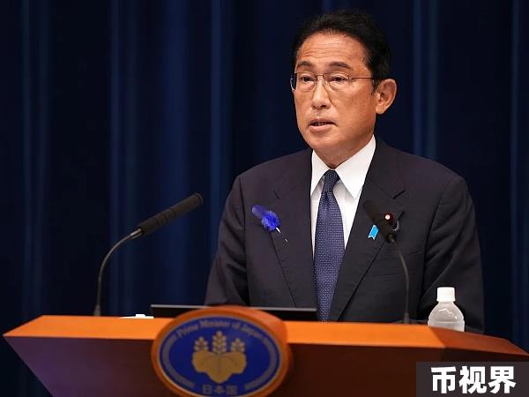

2023年7月份，在媒体CoinPost举办的WebX 峰会上岸田文雄致词时表示，Web3 技术有潜力颠覆网路的传统框架，引领社会变革，日本政府正在努力改善Web3 的发展环境。

2024年 2 月 16 日，岸田文雄政府在还批准了一项提升日本工业竞争力法案——《产业竞争力强化法》，该法案将采取措施把加密资产添加到投资有限合伙企业可收购与持有的资产清单中，这是政策的一个重大变化，将直接允许风险投资公司投资专门发行加密资产的项目。

可以说，岸田文雄在2021 年当选首相后，随即发展Web3等加密相关产业。而今年这些法案的通过意味着日本进一步对数字资产的开放发展。

## 08巴西前任总统 ：博索纳罗（Jair Bolsonaro）

巴西前总统博索纳罗在加密政策上也采取了开放和积极的立场。他曾表示将支持比特币合法化为法定货币，希望巴西可以成为第一个采用比特币的国家，在他任期内没有对加密交易征收增值税或所得税，同时还支持巴西中央银行研究发行数字货币等。

另外在2022年4月博索纳罗在巴西参议院经过长时间审议后批准了一项法案，这是巴西第一个管理加密的法案，这将为创建该国加密行业的监管框架奠定基础。

该法案由联邦某议员于2015年首次提出，最后巴西前任总统雅伊尔·博索纳罗签署通过法案，以加密货币为支付手段在巴西合法化。

总体来说，博索纳罗推动了巴西加密政策的开放度，但也希望利用数字资产强化国家主权和控制。他的政策对促进巴西成为南美加密中心起到了一定的促进作用。

## 09小结

可以看出，以比特币为首的加密资产正在以经济或者政治的形式渗入到各个国家的发展历程当中，对加密资产友好国家的出现加速了加密从边缘金融走向主流金融之旅。

随着越来越多的国家认识到区块链技术和数字货币的潜力，我们可能会看到一个更加一体化和强大的全球加密市场。